Жамбыл облысы әкімдігі білім басқармасы

«Білім» кәсіби гуманитарлық-техникалық колледжі

(білім беру ұйымының атауы)

**Оқу сабағының жоспары**

(теориялық немесе өндірістік оқыту)

For циклі операторымен жұмыс.

(сабақ тақырыбы)

**Модуль/Пән атауы** Бағдарламалық кодты қайта өңдеу

**Дайындаған педагог**Нургисаева У.М

**20_**25**_ жылғы** «____» ___ақпан___

**Тапсырмалар**

1. 1-ден 100-ге дейінгі сандарды шығару үшін for циклін қолданыңыз.

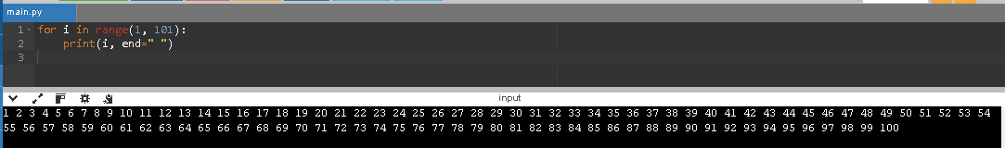

for i in range(1, 101):

print(i, end=" ")

1. Тек жұп сандарды шығаратын for циклін жазыңыз (1-ден 50-ге дейін).

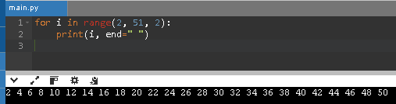

for i in range(2, 51, 2):

print(i, end=" ")

1. Пайдаланушы енгізген санның факториалын есептеу үшін for циклін қолданыңыз.

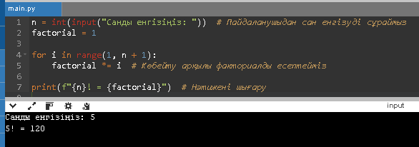

n = int(input("Санды енгізіңіз: ")) # Пайдаланушыдан сан енгізуді сұраймыз

factorial = 1

for i in range(1, n + 1):

factorial *= i # Көбейту арқылы факториалды есептейміз

print(f"{n}! = {factorial}") # Нәтижені шығару

1. Берілген тізімдегі барлық элементтердің қосындысын табу үшін for циклін жазыңыз.  
   *Мысалы: numbers = [3, 7, 12, 5, 9] → Нәтиже: 36*

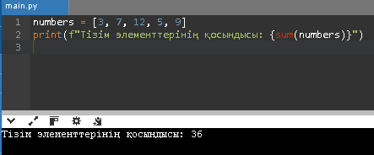

numbers = [3, 7, 12, 5, 9]

print(f"Тізім элементтерінің қосындысы: {sum(numbers)}")

1. Кестелік көбейту (1-ден 10-ға дейінгі сан үшін көбейту кестесін шығару).

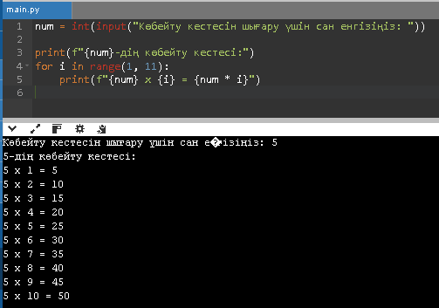

num = int(input("Көбейту кестесін шығару үшін сан енгізіңіз: "))

print(f"{num}-дің көбейту кестесі:")

for i in range(1, 11):

print(f"{num} x {i} = {num * i}")

1. Пайдаланушы енгізген сөзді кері тәртіпте шығару (for циклін қолдана отырып).

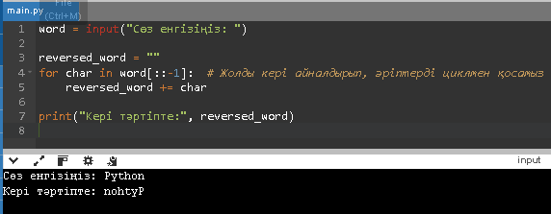

word = input("Сөз енгізіңіз: ")

reversed_word = ""

for char in word[::-1]: # Жолды кері айналдырып, әріптерді циклмен қосамыз

reversed_word += char

print("Кері тәртіпте:", reversed_word)

1. 1-ден 100-ге дейінгі барлық жай сандарды (for арқылы) шығаратын код жазыңыз.

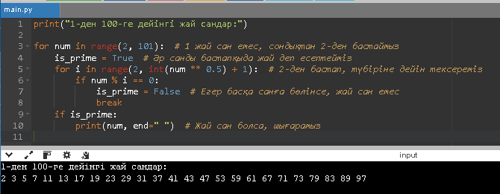

print("1-ден 100-ге дейінгі жай сандар:")

for num in range(2, 101): # 1 жай сан емес, сондықтан 2-ден бастаймыз

is_prime = True # Әр санды бастапқыда жай деп есептейміз

for i in range(2, int(num ** 0.5) + 1): # 2-ден бастап, түбіріне дейін тексереміз

if num % i == 0:

is_prime = False # Егер басқа санға бөлінсе, жай сан емес

break

if is_prime:

print(num, end=" ") # Жай сан болса, шығарамыз